第26期
固始县人民法院 2021年11月5日

固始法院2021年1-9月份
诉讼案件统计分析

2021年1-9月份，我院诉讼案件整体质效指标完成情况低于合理预期（在全市法院应当只处于中等或偏下位次），质效指标间运行不均衡，“优区间”指标数量少，“差区间”指标（含不达标指标）多达5项（未含诉源治理、司法公开指标，若加上超过5项）。为切实提升我院审判工作的质效水平，确保2021年全年质效指标有新突破、新发展，现对我院2021年1-9月份诉讼案件主要指标完成情况进行统计，分析原因，查找差距，提出建议，便于更好的促进我院审判工作持续健康发展。
说明：本期统计数据大多以中院发布的数据为准，因统计权限和统计节点等原因，与本院之前通报的统计数据略有误差。
一、2021年1-9月份收、结案情况

（一）收、结案总体情况

今年1-9月份，我院共受理各类诉讼案件9417件，其中新收诉讼案件9209件，与去年同期相比，新收案件上升23.89%（去年同期7433件），与2019年同期相比上升13.44%。在两大主要诉讼类案件中，刑事案件新收717件，同比上升28.73%（去年同期557件），同2019年同期相比下降9.36%。民事案件新收8294件，同比上升24.95%（去年同期6638件），同2019年同期相比上升17.88%。民事新收案件主要在两个方面：合同、准合同纠纷4823件，占民事新收案件的58.15%，婚姻家庭、继承纠纷1714件，占民事新收案件的20.67%）。

附表（单月收结案统计）：
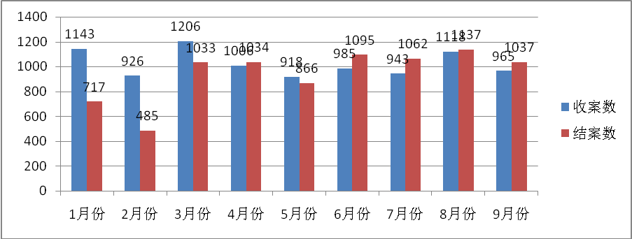
（二）民事案件收案类型、分案及诉前调解情况统计：
1、民事案件收案类型
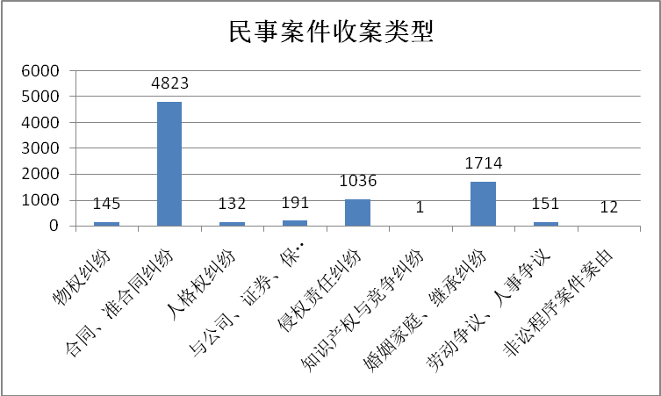
2、民事案件分、结案和诉前调解情况
1-9月份，我院一审民事诉讼收案数8068件，调解成功案件数量为1323件，占比为17.42%，案件诉前化解成功率均处于“优”区间。附民事案件各团队分案统计(含速裁)、民事案件各月结案统计：
①民事案件分案统计
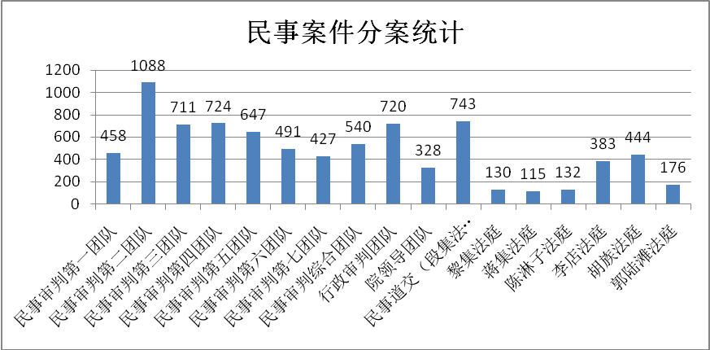
②民事案件各月结案统计
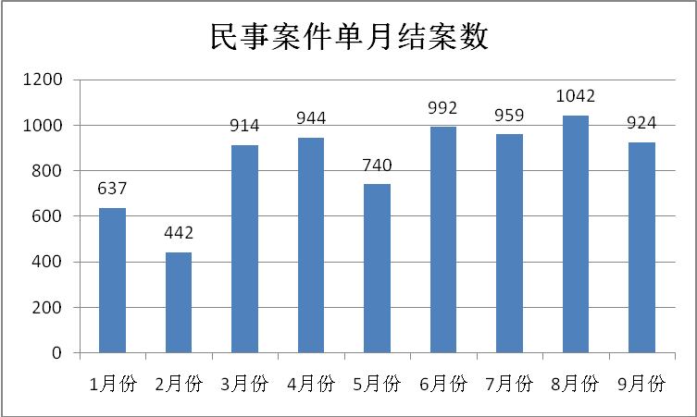

二、1-9月份部分主要指标完成情况
（一）一审案件发改率（优区间为≤1.5%）
全院总体水平为1.88%（中院统计数据），处于“良”区间，去年同期为1.97%，2019年同期为3.04%。有部分团队完成一般或较差，其中：刑一、行政、院领导和刑二团队完成情况在2%-3%之间，处于“中”区间；民七、民四、民六、民一团队完成情况在3%以上，处于“差”区间，未达标。附单月发改率统计和团队发改率超过2%统计。
1、单月发改率统计
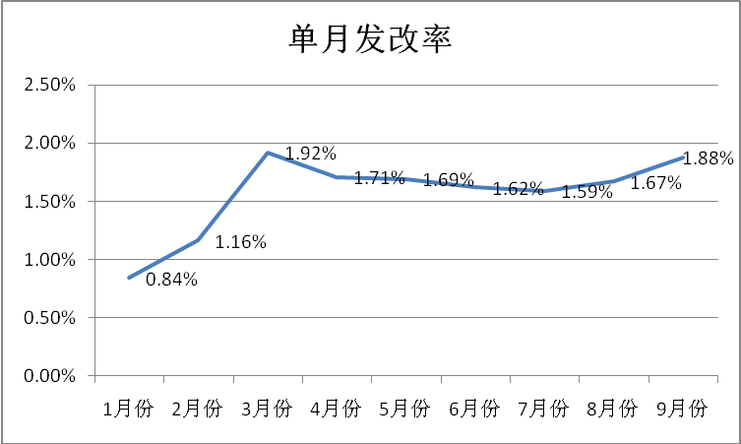
2、团队发改率超过2%统计
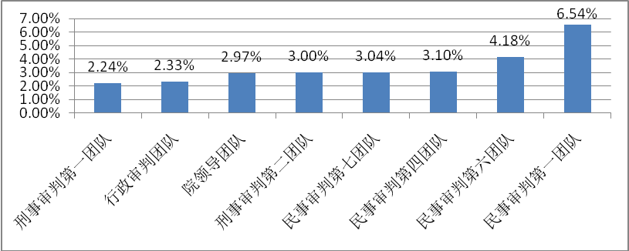
（二）法定审限内结案率（≥90%为优区间）
全院法定审限内结案率（中院统计数据）总体水平为96.37%，完成情况处于“优区间”，高于去年同期的94.87%，低于2019年同期的97.48%。有328件已结案件未在法定审限内结案，所有团队完成情况均为“优”。目前未结案件中有116件隐性超审限案件。
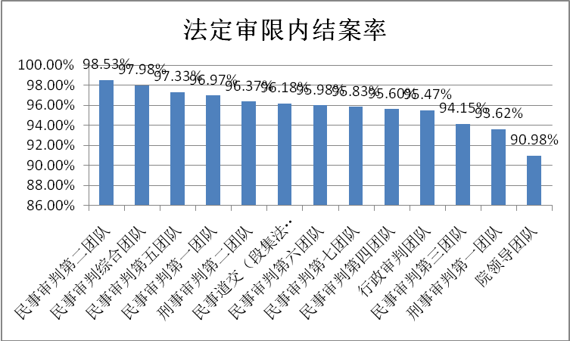
（三）服判息诉率（≥91%以上为优区间）
服判息诉率全院总体水平为89.00%（该项指标数据与本院统计有误差），处于“良区间”，去年同期为91.51%，2019年同期为91.36%；有三个团队完成情况在89-87%间，处于“中”区间，一个团队完成情况低于87%，处于“差”区间。附单月服判息诉率数据统计和服判息诉率低于91%的团队统计。（优:≥91%，良:91%-89%，中:89%-87%，差:＜87%)
1、单月服判息诉率统计
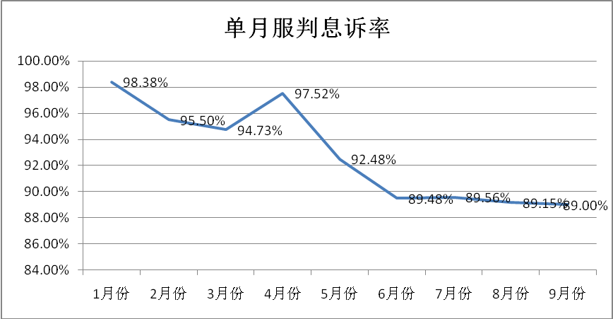

2、低于91%团队统计
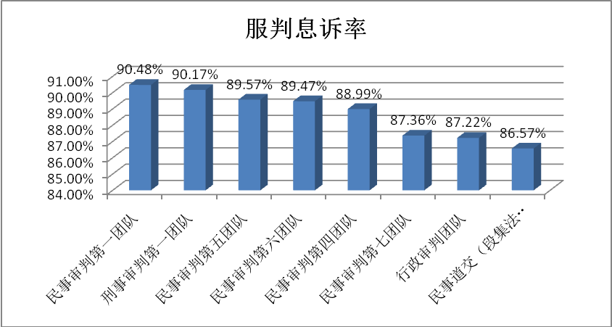
（四）一审民事案件结案方式统计
1-9月份，民事已结案件中，判决结案3864件，占民事已结案件的52.32%；按撤诉处理、撤诉、驳回起诉民事案件合计2143件，占比29.02%；调解方式结案1323件占17.42%，完成情况处于“差区间”（≥25%为优，19%-22%为中，＜19%为差）。
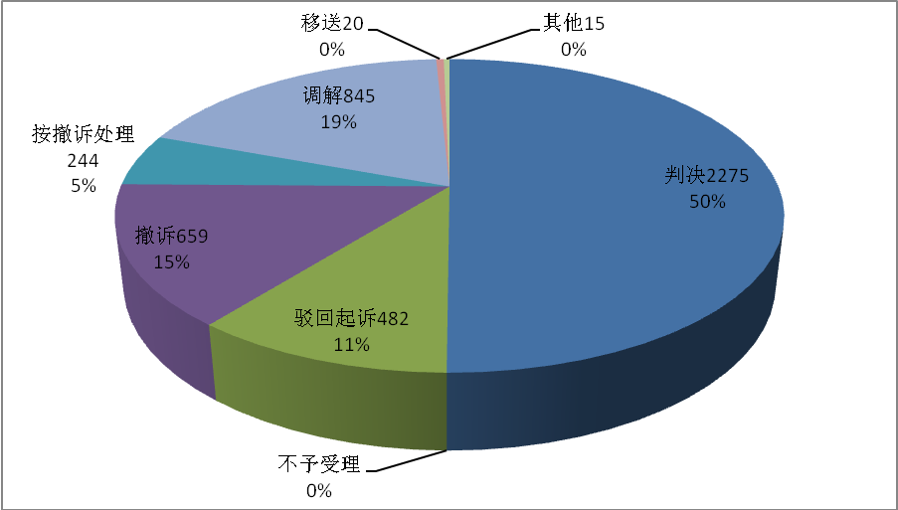

（五）文书上网和庭审直播工作
该两项指标全院完成情况不达标，全院所有团队的文书上网率不达标、庭审直播绝大部分团队不达标，自7月份文书上网因系统升级，暂无权限统计。
①文书上网单月完成情况统计
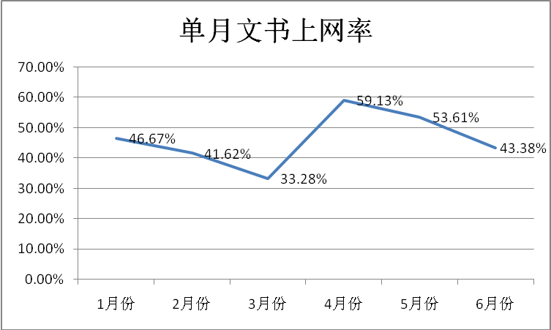
②庭审直播（员额法官）完成情况统计
1-9月份，我院诉讼类案件结案8466件，应完成视频直播任务2539.8件，实际完成视频直播案件355件，完成任务数仅占应完成任务数的13.98%。（附表统计员额法官完成视频直播案件数量统计）：
姓名 | 结案数 | 指标 | 已完成 | 指标完成率
姜伟 | 67 | 20.1 | 15 | 74.63%
祁长琴 | 62 | 18.6 | 3 | 16.13%
吴章科 | 81 | 24.3 | 6 | 24.69%
刘继武 | 62 | 18.6 | 7 | 37.63%
张明 | 86 | 25.8 | 3 | 11.63%
袁从兵 | 92 | 27.6 | 18 | 65.22%
陈岩 | 84 | 25.2 | 2 | 7.94%
刘康学 | 91 | 27.3 | 14 | 51.28%
孙书月 | 197 | 59.1 | 4 | 6.77%
吴春阳 | 121 | 36.3 | 2 | 5.51%
聂士峰 | 378 | 113 | 26 | 22.93%
吕品 | 329 | 98.7 | 14 | 14.18%
申铭 | 318 | 95.4 | 31 | 32.49%
姚永军 | 333 | 99.9 | 34 | 34.03%
梁光映 | 320 | 96 | 14 | 14.58%
王丽 | 248 | 74.4 | 3 | 4.03%
胡炜 | 322 | 96.6 | 8 | 8.28%
王成 | 319 | 95.7 | 3 | 3.13%
陈阳 | 330 | 99 | 24 | 24.24%
张学平 | 144 | 43.2 | 2 | 4.63%
徐善传 | 125 | 37.5 | 22 | 58.67%
胡丽娜 | 328 | 98.4 | 21 | 21.34%
马牧原 | 313 | 93.9 | 4 | 4.26%
张志立 | 212 | 63.6 | 1 | 1.57%
陈刚德 | 323 | 96.9 | 4 | 4.13%
孟凡吾 | 103 | 30.9 | 5 | 16.18%
陈伟贤 | 173 | 51.9 | 1 | 1.93%
吴永生 | 195 | 58.5 | 1 | 1.71%
饶培杰 | 158 | 47.4 | 4 | 8.44%
袁如新 | 246 | 73.8 | 2 | 2.71%
曹阳阳 | 240 | 72 | 2 | 2.78%
刘士管 | 343 | 103 | 19 | 18.46%
王俊仁 | 220 | 66 | 3 | 4.55%
杨光 | 233 | 69.9 | 2 | 2.86%
饶亚军 | 224 | 67.2 | 6 | 8.93%
吕志豪 | 186 | 55.8 | 1 | 1.79%
汪秀火 | 196 | 58.8 | 1 | 1.70%
霍 皕 | 134 | 40.2 | 2 | 4.98%
全院 | 8466 | 2539.8 | 355 | 13.98%

（六）收结案均衡度
1-9月份，我院收、结案均衡度高于去年、与前年同期基本持平或略好于。目前我院1-9月份的收案均衡度0.90，结案均衡度0.79。
月 份 | 收案 | 结案 | 单月结案率
1月份 | 1151 | 717 | 52.26%
2月份 | 925 | 485 | 30.70%
3月份 | 1209 | 1033 | 44.84%
4月份 | 1013 | 1035 | 45.32%
5月份 | 920 | 866 | 40.45%
6月份 | 985 | 1095 | 48.54%
7月份 | 943 | 1063 | 50.52%
8月份 | 1118 | 1136 | 52.62%
9月份 | 965 | 1036 | 52.14%
结案均衡度 | 0.90169 | 0.78542 | /

（七）诉讼案件平均审理天数
1-9月份，诉讼案件平均审理天数为40.96天（中院统计），低于去年同期的37.5天和2019年同期的31.8天，在全市法院该项指标排位第四。
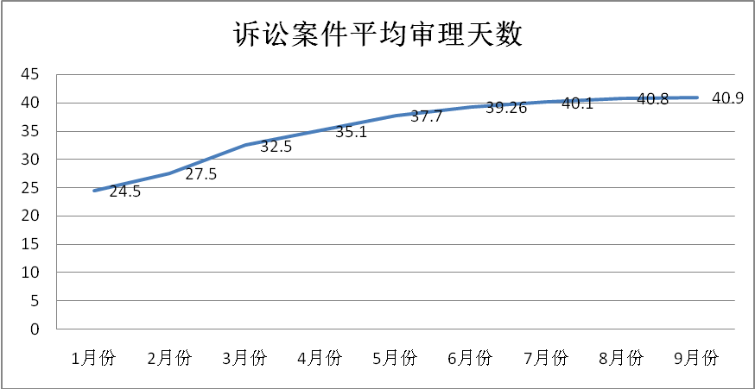
- 原因分析
（一）诉讼案件数量居高不下，尤其是民事案件。1-9月份诉讼案件总量9417件，月均收案超过1000件以上，民事案件数量8459件，占比89.83%（刑事案件数量746件，占比仅为7.92%），高于1-6月份占比。民事团队员额法官经折算后人均月收案数量接近40件，照此数量计算预判民事员额法官年人均收案数量接近500件。民事员额法官人数与民事案件总量人案比例失调，工作量大，压力一直未得到有效缓解。
（二）整体质效指标完成情况低于往年，且未明显改善。中院10月18日通报了全市各县区法院1-9月份质效指标完成情况，通报中17项指标，量化排名的指标有14项，我院完成情况为：“优”区间指标（含达标指标）六项，“良”区间指标三项，“中”区间指标0项，“差”区间5项，且各团队指标完成情况强弱差距过大，发展不均衡。比如发改率处于“优区间”只有4个团队，处于“中、差”区间的多达8个团队；民事案件调解率，高于20%的只有2个团队，其他9个团队低于20%，最差的民事案件调解率只有10.13%；案件平均审理天数，有10个团队多于35天，只有1个团队低于30天。庭审直播完成数，有一半以上的员额法官完成数量在10件以下，且绝大部分员额法官完成情况不达标。
（三）效率指标持续下降，审限意识有所淡化。中院通报我院2021年1-9月份诉讼案件平均审理天数40.96天(我院统计为40.9天），低于往年。统计显示：我院已结案件中，未在法定审限内结案328件，未结案件中，超过法定审限案件116件。延、扣审案件绝对数量过多，造成法定审限内结案率低于往年，在全市法院仅排名第八。
（四）民事案件调解、小额诉讼程序适用率一直未达标。依据中院通报显示，1-9月份，我院民事案件调解率17.90%（中院统计数据），处于“差”区间，全市法院排名倒二，绝对调解成功案件数量不多，占比太低；小额诉讼程序适用率仅为4.18%，排名全市法院倒一。
（五）民事案件立分模式、比例需要调整完善。第一、二季度数据分析报告已指出该问题，目前改变不大，审理民事案件团队多、分管多、有交叉，加之专项审判需要，给审判管理、随机分案带来现实困难，难平衡难掌握，客观上造成团队间审判质效发展不均衡；法庭审判团队如何实现自主立案、分案比例、分案范围如何确定、质效如何考核需要进一步研究完善，已经运行的有关法庭分案方案还有很多不足，未完全符合现有法庭的实际，有待在实际工作进一步中调整完善。
四、工作建议
与第二季度数据分析报告基本一致（详见第二季度数据分析报告）。希望各团队一定要按照通报中指出的问题，结合自身团队的实际情况，认真分析，研究对策，采取切实可行的办法，保强项补短板，确保我院审判质效在年底有明显提升。

二○二一年十一月五日

